БЕЛОРУССКИЙ ГОСУДАРСТВЕННЫЙ ТЕХНОЛОГИЧЕСКИЙ УНИВЕРСИТЕТ

КАФЕДРА ИНФОРМАЦИОННЫХ СИСТЕМ И ТЕХНОЛОГИЙ

**Лабораторная работа №5**

**«Избыточное кодирование данных в информационных системах.**

**Итеративные коды**»

**Выполнила:**

студентка 3 курса 1 группы

Потапейко Полина Павловна

**Проверил:**

Берников Владислав Олегович

Минск 2021

**Цель:** приобретение практических навыков кодирования/декодирования двоичных данных при использовании итеративных кодов.

**Ход работы**

**Задание 1.** Вписать произвольное двоичное представление информационного слова (например, 1011010011011010) длиной 16 битов в двумерную матрицу размерностью 4х4, вычислить биты паритетов.

Паритеты формируются на основании четности (нечетности) числа единиц в столбцах и строках. Паритет паритетов равен сумме по модулю 2 символов информационного слова, а также паритетов.

На рисунке 1 представлен результат записи слова в двумерную матрицу и вычисление паритетов и паритета паритетов.

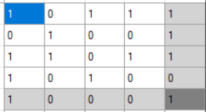

Рисунок 1 – Запись в матрицу и вычисление паритетов

**Задание 2.** Сформировать кодовое слово присоединением избыточных символов к информационному слову.

Кодовое слово формируется присоединением избыточных символов к информационному слову в принятом порядке (сверху вниз, справа налево или наоборот, и т.д.).

На рисунке 2 представлен результат формирования кодового слова.

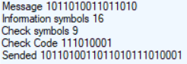

Рисунок 2 – Кодовое слово

**Задание 3.** Сгенерировать ошибку произвольной кратности, распределенную случайным образом среди символов кодового слова, в результате чего сформируется кодовое слово Yn.

Ошибка формируется инвертированием бита сообщения. На рисунке 3 представлен результат формирования кодового слова с одной ошибкой на позиции 2 (можно задать вручную).



Рисунок 3 – Кодовое слово с ошибкой

**Задание 4.** Определить местоположение ошибочных символов в кодовом слове с ошибкой и исправить ошибочные символы.

Для определения местоположения ошибочных символов полученное кодовое слово снова записывается в матрицу той же размерности, что и при кодировании, затем высчитываются избыточные символы (рисунок 4) и сопоставляются избыточным символам полученного при передаче кодового слова. На пересечении несоответствующих символов находится ошибка.

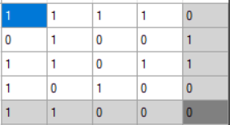

Рисунок 4 – Матрица полученного кодового слова

Для исправления ошибки формируется вектор ошибки с единицей на соответствующей позиции ошибки в кодовом слове. Исправляется ошибка сложением по модулю 2 вектора ошибки и кодового слова с ошибкой.

Результат нахождения и исправления ошибки в кодовом слове представлен на рисунке 5.

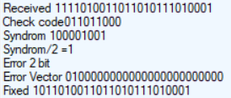

Рисунок 5 – Нахождение и исправление ошибки

**Вывод:** итеративные коды являются одними из самых простых избыточных кодов, позволяющих исправлять ошибки в информационных словах. Однако есть существенный недостаток - высокая избыточность. Кодовые слова записываются в виде таблицы. Проверочные символы вычисляются исходя из того, что строки и столбцы должны содержать четное (нечетное) число единиц. Избыточные символы (называемые также паритетами) записываются сверху вниз, справа налево, но возможен обратный или иной порядок.